Муниципальное дошкольное образовательное учреждение
«Детский сад № 70»

Мастер-класс по оригами «Ракета»

Воспитатель: Крылова С.А.

Ярославль, 2020

Представляю вашему вниманию, уважаемые родители, маcтер-класс по оригами «Ракета».
Данный мастер-класс подходит для работы с детьми 4- 5 лет.
Цель: знакомить детей с простейшими приемами оригами, посредством искусства оригами расширить и закрепить уже имеющиеся знания детей о космосе.
Задачи:
- научить сгибать прямоугольный лист бумаги пополам, совмещая стороны и углы;
- закрепить умение детей вырезать из квадратов круги.
Для работы Вам понадобится: прямоугольный лист бумаги (10х20 см); квадрат (4х4) жёлтой цветной бумаги (для иллюминатора), ножницы; клей.
Цветная бумага обязательно должна быть одинакового цвета с обеих сторон.
- Напомните ребятам, что 12 апреля был праздник День космонавтики. А знаете, почему наша страна отмечает этот день? (ответы детей).
- Потому, что 12 апреля 1961 года в космос впервые полетел человек. Это был Юрий Алексеевич Гагарин (рассмотрите картинки и иллюстрации в книгах, газетах, журналах с изображением космоса, космонавтов и космической техники.).
- Во время старта в двигателях ракет вспыхнуло пламя, ракета взлетела и скрылась в голубом небе. Юрий Алексеевич первым увидел Землю из космоса, всю целиком.
Попросите ребенка отгадать загадку:
Распустила алый хвост
Улетела в стаю звёзд.
Наш народ построил эту
Космическую… (Ракету)
И сегодня давай мы с тобой сделаем свою ракету и отправимся на ней покорять космос.
Только для начала давай разомнемся.

Физминутка:
Всё готово для полёта, (поднять руки вперёд, затем вверх.)
Ждут ракеты всех ребят (соединить пальцы над головой, изображая ракету.)
Мало времени для взлёта, (марш на месте.)
Космонавты встали в ряд (встать прыжком – ноги врозь, руки на пояс.)
Поклонились вправо, (влево, наклоны в стороны.)
Отдадим земной поклон (наклоны вперёд.)
Вот ракета полетела (прыжки на двух ногах)
Опустел наш космодром (присесть на корточки, затем подняться.)

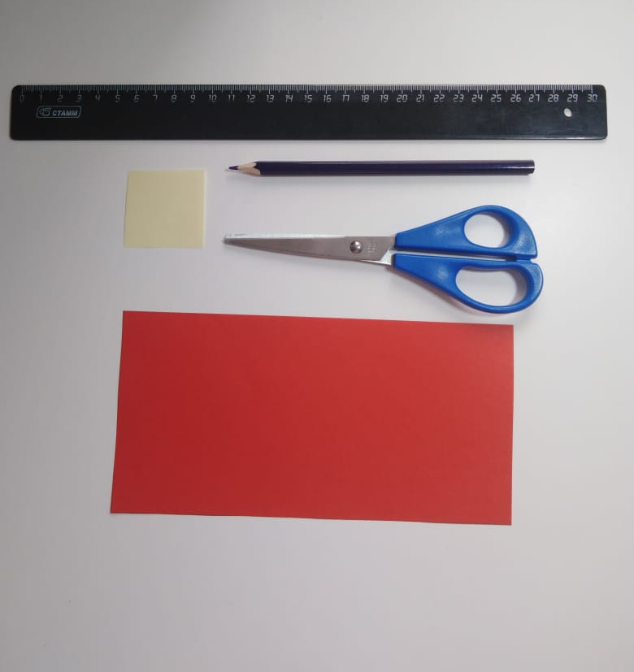

- Возьми прямоугольник и согни его пополам, соединяя короткие стороны (намечаем середину). Линию сгиба не забываем хорошо проглаживать.
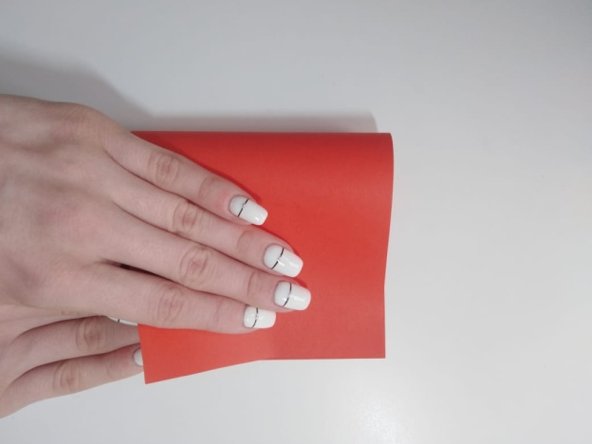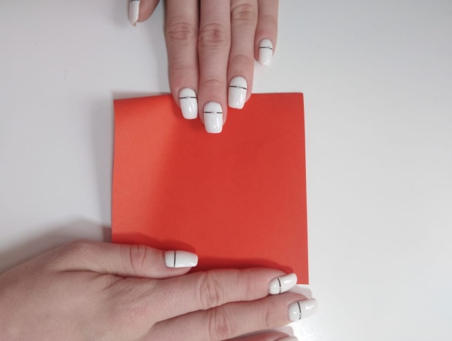

- Разворачиваем и сгибаем верхние углы к линии сгиба.

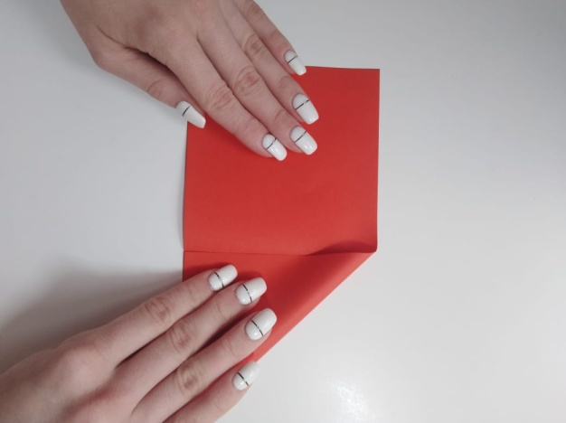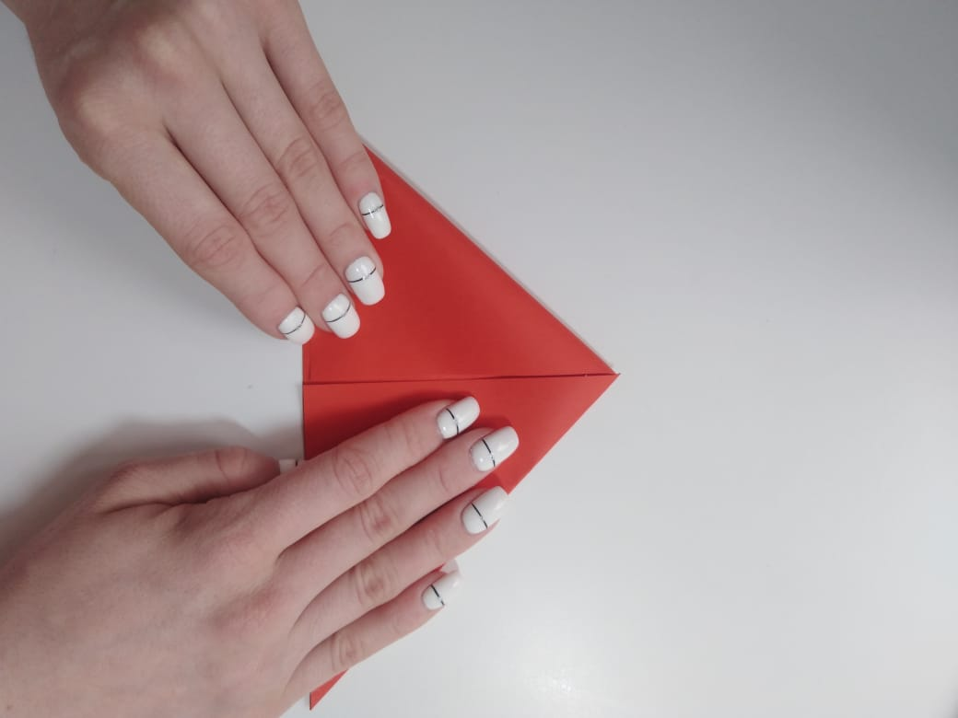

3.Переворачиваем.
Сгибаем боковые углы так, что бы вершины попали на середину нижней стороны.

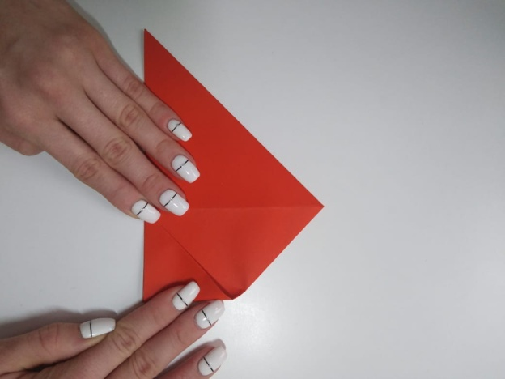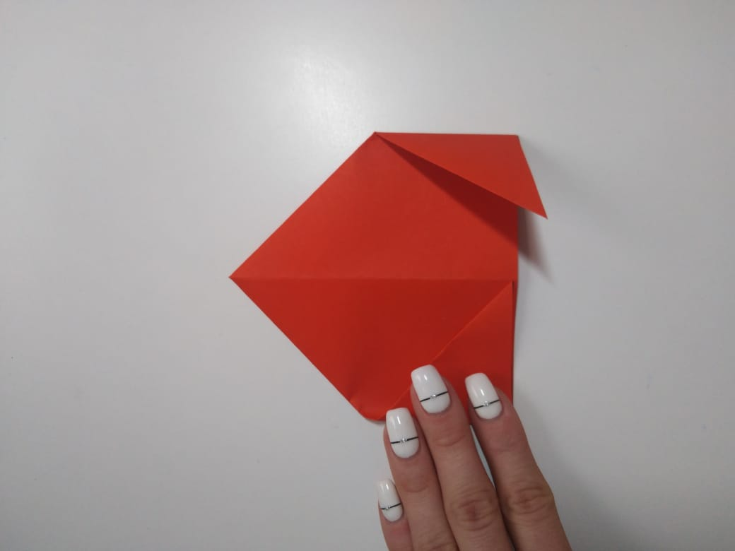

4.Переворачиваем.
Сгибаем боковые углы так, что бы вершины попали на середину нижней стороны.

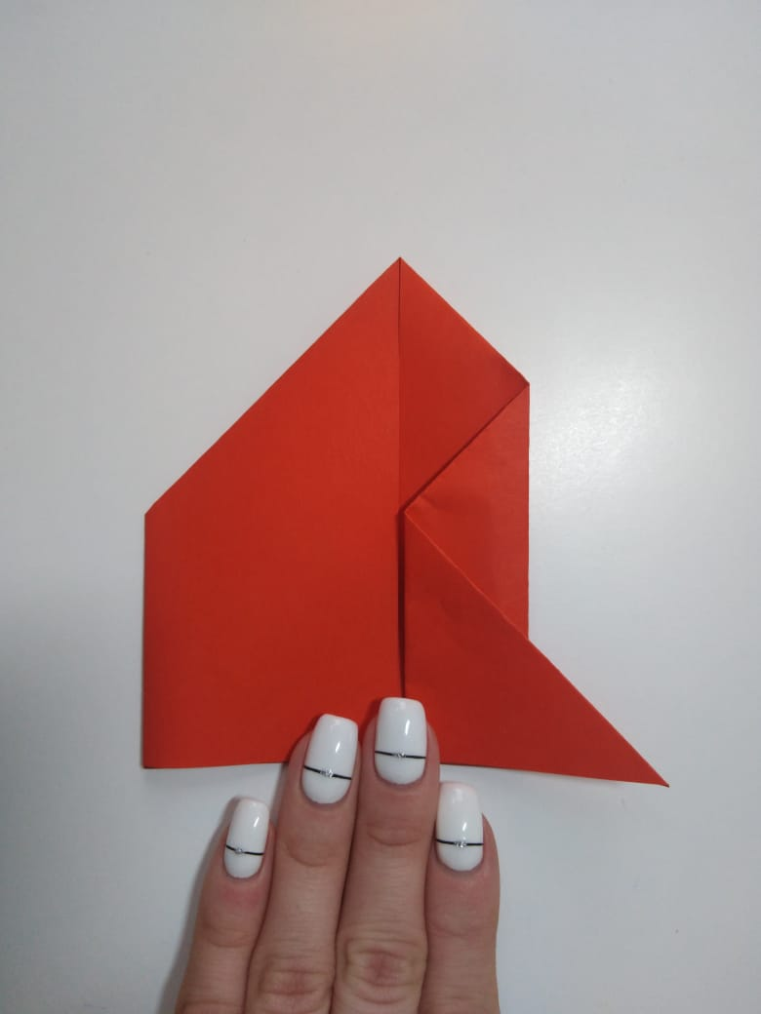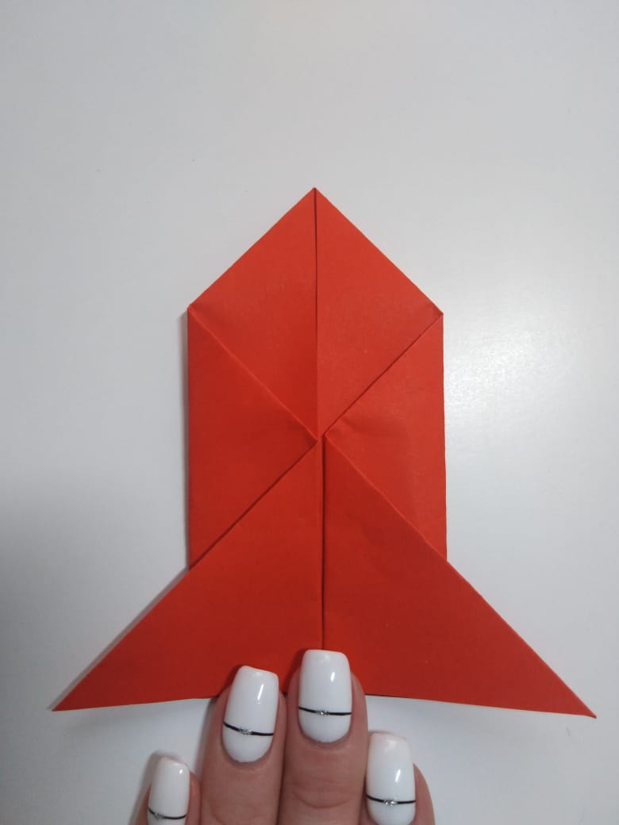

5.Переворачиваем.
Осталось наклеить иллюминатор. У нас есть квадрат желтого цвета, давайте из него сделаем иллюминатор.
- Какой формы бывают иллюминаторы? А у нас листочек какой формы (квадратной).
- Сможем мы из листа квадратной формы сделать круг. (Да!).
- Как это можно сделать? (Нужно отрезать (закруглить) углы!).
Молодцы!
Приступаем к работе. Готовый иллюминатор приклеиваем к ракете.
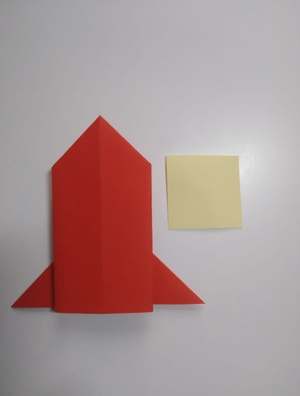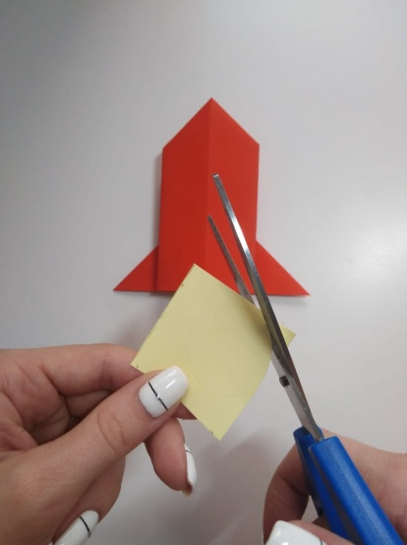
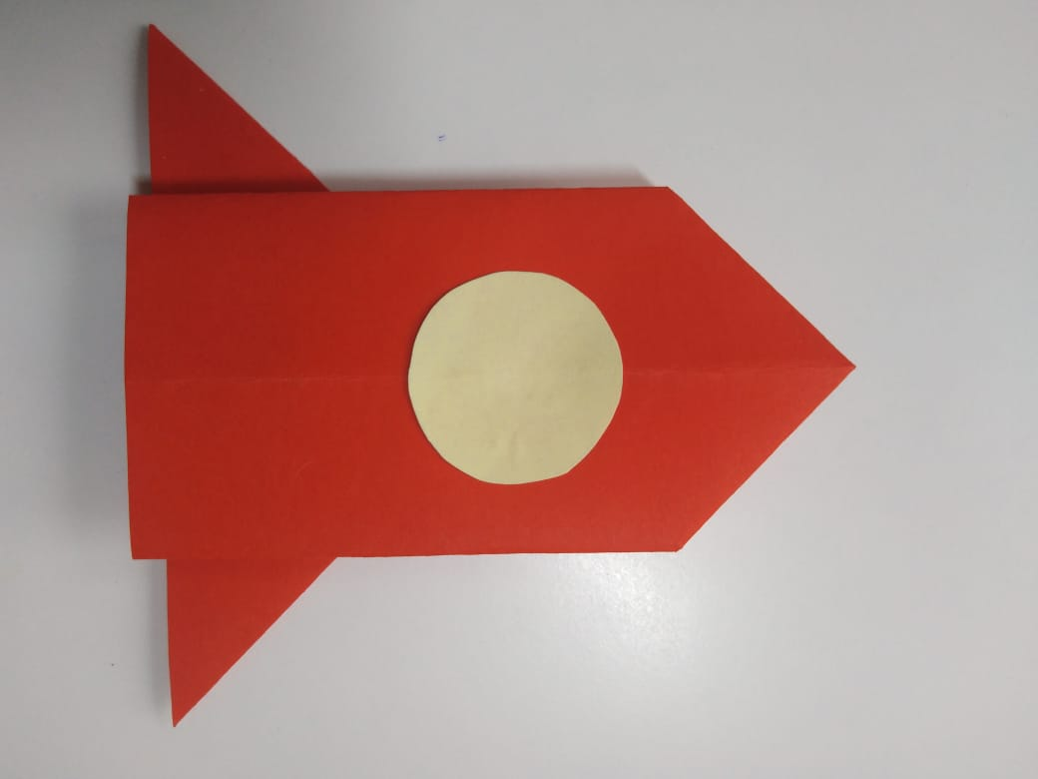

Ракета наша готова к полету. Пристегиваем ремни.
Один, два, три, четыре, пять в космос нам пора взлетать!

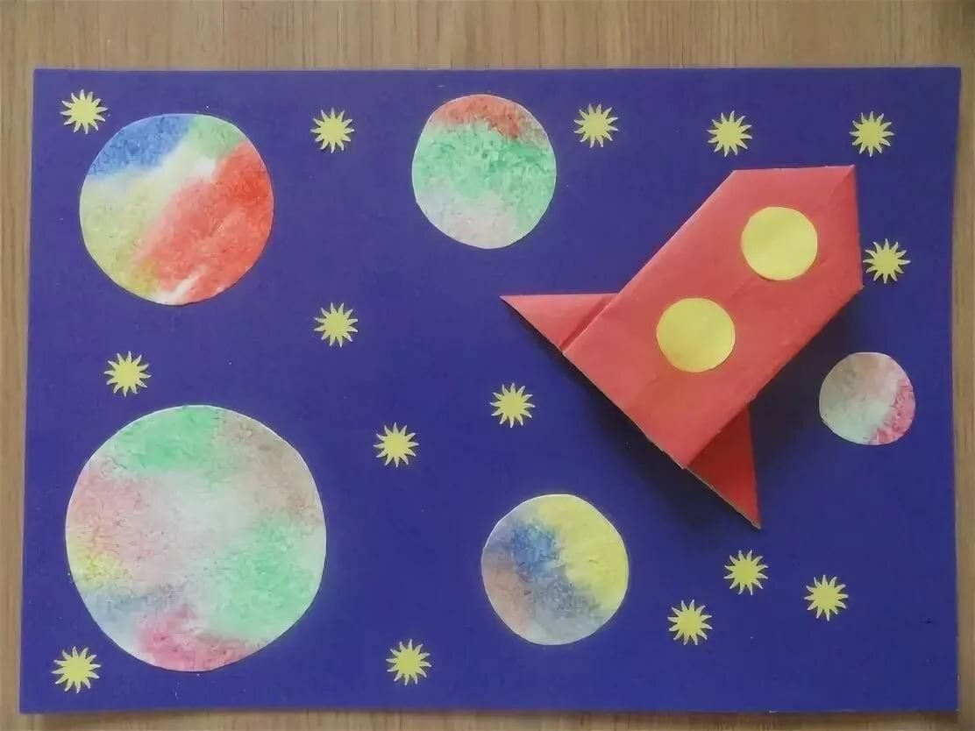

Обязательно хвалите и подбадривайте ребенка.

Благодарю за внимание!

